The Wall Plan van Aanpak

Van: Lukas van den Dool & Merlijn Rol

Klas: MD1A

Datum: 15-3-2019

**Plannen per week**

Bij het plannen per week volgen we gewoon het schema wat ons gegeven is (zie hieronder).

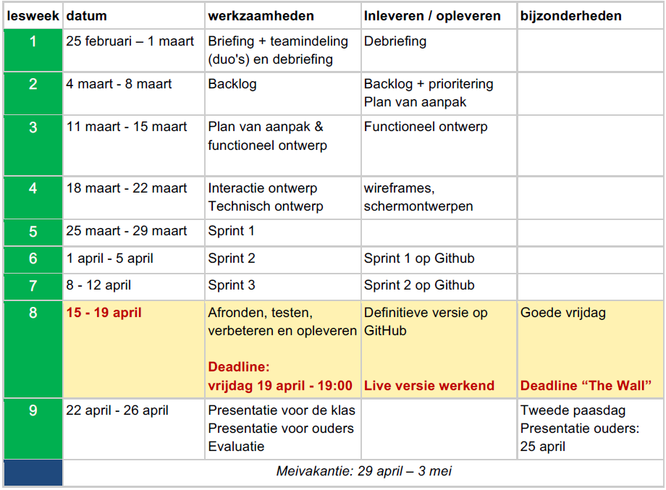

Dus eigenlijk gewoon bijvoorbeeld 11 maart t/m 15 maart werken aan het plan van aanpak en het functioneel ontwerp.

**Beschrijving van het gewenste ontwerp**

**Wat?**

Wat we allemaal gaan maken zijn: Debriefing, backlog, plan van aanpak, wireframes, ontwerpen en dan uiteindelijk de website zelf.

**Hoe?**

De materialen die we gebruiken zijn:

* Word voor debriefing, plan van aanpak
* Axure voor het ontwerpen (wireframes)
* Excel voor de backlog
* Editors zoals Visual Studio Code, of Atom

**Wie?**

We werken samen aan de opdrachten. Als iemand ziek is, gaat één van ons gewoon aan het werk, en kan de andere het misschien verbeteren van wat gemaakt is. En dan samen kijken of het goed is.

**Wanneer?**

De dagen waar we eraan werken zijn gewoon bij de uren waarin project wordt gegeven. En als het niet af is, dan gewoon verder eraan werken wanneer we niet op school zitten, dus gewoon in onze vrije tijd.

**Beschrijving van onderdelen & hoe het werkt**

Bij de site komt er:

* Logo
* Inlog knop: Als je de velden hebt ingevuld, kan je inloggen op jouw account. Kan alleen als je geregistreerd hebt.
* Tekst velden om jouw username/email en wachtwoord in te vullen: De velden waar je jouw username/email en wachtwoord moet invullen om te kunnen inloggen.
* “Wachtwoord vergeten?” knop: Een knop waarbij je je wachtwoord terug kunt krijgen.
* Registreer knop: Een knop waarbij je je kunt registreren. Kan alleen als je de velden hebt ingevuld.
* Afbeeldingen: De gebruiker kan het uploaden, zodat anderen het kunnen zien.
* Tekst naast de afbeeldingen waarbij het hoort: De gebruiker kan zelf tekst invoeren waarbij hij/zij misschien iets over de afbeelding kan zeggen, of iets anders.
* Knoppen “Vorige pagina” en “Volgende pagina”: Als je bijvoorbeeld op de “Vorige pagina” klikt, gaat het naar de vorige pagina. Geldt ook bij het andere maar dan gaat het naar de volgende pagina.

**Realisatiefases**

Bij het maken van de website beginnen we eerst met de lay-out (dus gewoon de body van de website). Als dat klaar is, gaan we de functies erin zetten, zoals dat je afbeeldingen kunt uploaden, dat je zelf tekst kan schrijven wat naast jouw foto komt. En daarna komt het inlog/registreren gedeelte. Als laatst gaan we kijken of er kleine probleempjes zijn, bijvoorbeeld dat tekst te klein is, dat dingen er recht in staan, en misschien nog een paar andere dingen.